TÀI LIỆU GIẢI PHÁP
Dự án | TRIỂN KHAI PHẦN MỀM QUẢN TRỊ DOANH NGHIỆP LEMON3-ERP TẠI CÔNG TY CỔ PHẦN DỊCH VỤ PHÚ NHUẬN
Module | NGÂN SÁCH
Người tạo | Ban dự án DigiNet
Phiên bản | 1.1
Ngày cập nhật | 21/11/2016

DigiNet
Tên & chức vụ | Vai trò | Chữ ký | Ngày ký | Ghi chú
Nguyễn Đình Khoa  Trưởng dự án | Kiểm tra
Lê Minh Thu  Thành viên dự án | Hỗ trợ
Nguyễn Lê Hòa  Thành viên dự án | Hỗ trợ

MASECO
Tên & chức vụ | Vai trò | Chữ ký | Ngày ký | Ghi chú
Đỗ Hướng Dương  Trưởng dự án | Kiểm tra
Thành viên dự án | Hỗ trợ
Thành viên dự án | Hỗ trợ

NHẬT KÝ TÀI LIỆU

Ngày | Người thực hiện | Nội dung | Phiên bản
21/11/2016 | Ban dự án DigiNet | Tạo mới | 1.0

Mục lục

1. TỔNG QUAN 6
1.1 Phạm vi tài liệu 6
1.2 Các thuật ngữ sử dụng 6
1.3 Các biểu tượng trong lưu đồ 7
2. DANH MỤC 8
3. CÁC QUY ĐỊNH CHUNG 14
4. CÁC QUY TRÌNH 15
4.1 (F7.01) Quy trình nhập dữ liệu ngân sách 16
4.1.1 Lưu đồ 16
4.1.2 Chi tiết quy trình 17
5. BÁO BIỂU 18

1. TỔNG QUAN

1.1 Phạm vi tài liệu

Tài liệu này mô tả các quy trình nghiệp vụ của module Ngân sách cho MASECO khi ứng dụng giải pháp LEMON3-ERP.

1.2 Các thuật ngữ sử dụng

Thuật ngữ | Định nghĩa
TLGP | Tài liệu giải pháp

1.3 Các biểu tượng trong lưu đồ
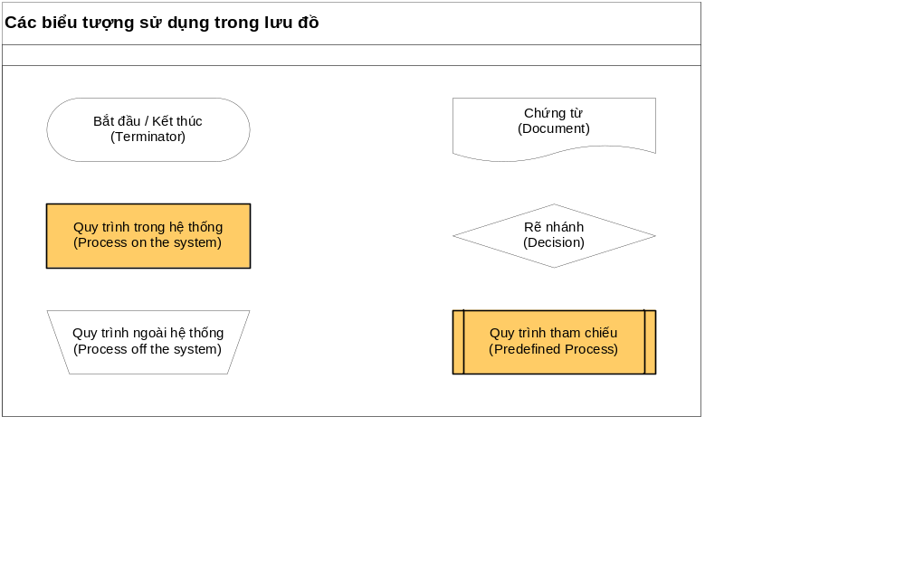

2. DANH MỤC

Ngân sách được xây dựng gồm các thành phần:

- Doanh thu:
Doanh thu MASECO gồm các đơn vị:
- Văn phòng tổng
- Trung tâm điện tử
- CN Bình Dương
- CN Gia Lai
- CN Đà Nẵng
- Chi phí
Chi phí được phân thành 04 phần:
- Chi phí quản lý
- Chi phí bán hàng
- Chi phí tài chính
- Giá vốn
Tương ứng từng mục, MASECO xây dựng chi tiết từng hạng mục.
- Lợi nhuận
Căn cứ doanh thu, chi phí sẽ tính được lợi nhuận.
Danh mục đề xuất

CHỈ TIÊU | NGÂN SÁCH
I. Doanh thu | xxxxx
- Văn phòng công ty | xxxxx
- Trung tâm điện máy | xxxxx
- Bình Dương | xxxxx
- Gia Lai | xxxxx
- Đà Nẵng | xxxxx
II. Chi phí | xxxxx
A. Giá vốn
B. Chi phí quản lý | xxxxx
Chi phí quản lý | xxxxx
C. Chi phí bán hàng | xxxxx
- Chi phí tiếp khách | xxxxx
- Quà tặng khách hàng | xxxxx
- Công tác phí | xxxxx
- Quảng cáo | xxxxx
D. Chi phí tài chính | xxxxx
- Chênh lệch tỉ giá | xxxxx
- Lãi vay | xxxxx
III. Lợi nhuận | xxxxx

3. CÁC QUY ĐỊNH CHUNG

Ngân sách được lập theo từng đơn vị.

Số liệu ngân sách là thành tiền, không quản lý số lượng và đơn giá.

4. CÁC QUY TRÌNH

STT | Mã | Diễn giải
1 | F7.01 | Quy trình nhập dữ liệu ngân sách

4.1 (F7.01) Quy trình nhập dữ liệu ngân sách

4.1.1 Lưu đồ
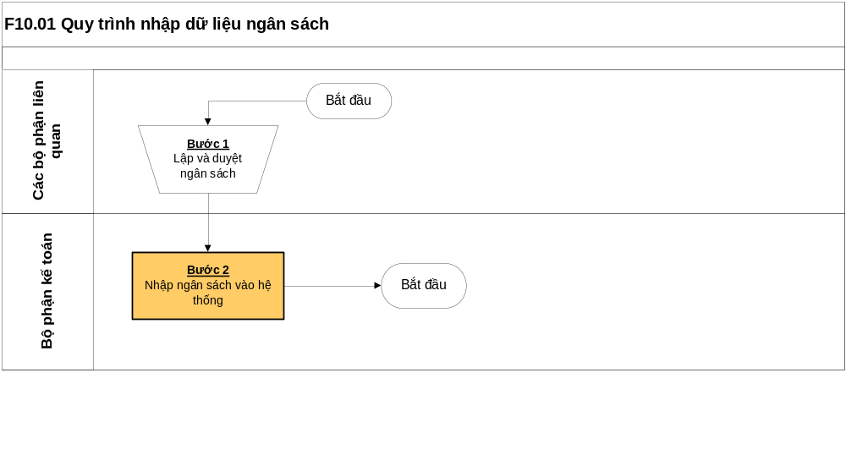

4.1.2 Chi tiết quy trình

Bước | Bộ phận thực hiện | Chi tiết
Bước 1  Lập và duyệt ngân sách | Các phòng ban liên quan | Đầu vào  Nhu cầu lập ngân sách cho năm mới  Thực hiện  Các phòng ban lập và trình ngân sách cho lãnh đạo.  Đầu ra  Ngân sách đã được phê duyệt.
Bước 2  Nhập dữ liệu ngân sách vào hệ thống | Phòng kế toán | Đầu vào  Ngân sách đã được phê duyệt  Thực hiện  Nhập dữ liệu ngân sách đã được phê duyệt vào chương trình.  Đầu ra  Ngân sách đã được nhập vào hệ thống.
Bước 3  Thực hiện | Công ty | Đầu vào  Ngân sách  Thực hiện  Khi thực hiện các nghiệp vụ liên quan ngân sách, người dùng phải chọn đúng hạng mục ngân sách chi tiêu.  Đầu ra  Báo cáo phân tích ngân sách,

5. BÁO BIỂU
So sách chi phí thực tế và ngân sách

CHỈ TIÊU | NGÂN SÁCH | THỰC TẾ | CHÊNH LỆCH (%)
I. Doanh thu | xxxxxx | xxxxxx | xxxxxx
- Văn phòng công ty | xxxxxx | xxxxxx | xxxxxx
- Trung tâm điện máy | xxxxxx | xxxxxx | xxxxxx
- Bình Dương | xxxxxx | xxxxxx | xxxxxx
- Gia Lai | xxxxxx | xxxxxx | xxxxxx
- Đà Nẵng | xxxxxx | xxxxxx | xxxxxx
II. Chi phí | xxxxxx | xxxxxx | xxxxxx
A. Giá vốn | xxxxxx | xxxxxx | xxxxxx
B. Chi phí quản lý | xxxxxx | xxxxxx | xxxxxx
Chi phí quản lý | xxxxxx | xxxxxx | xxxxxx
C. Chi phí bán hàng | xxxxxx | xxxxxx | xxxxxx
- Chi phí tiếp khách | xxxxxx | xxxxxx | xxxxxx
- Quà tặng khách hàng | xxxxxx | xxxxxx | xxxxxx
- Công tác phí | xxxxxx | xxxxxx | xxxxxx
- Quảng cáo | xxxxxx | xxxxxx | xxxxxx
D. Chi phí tài chính | xxxxxx | xxxxxx | xxxxxx
- Chênh lệch tỉ giá | xxxxxx | xxxxxx | xxxxxx
- Lãi vay | xxxxxx | xxxxxx | xxxxxx
III. Lợi nhuận | xxxxxx | xxxxxx | xxxxxx

